Специфіка голосування з ЕЦП

Наразі система BankID дозволяє проголосувати з ЕЦП, виданими Мінюстиції, ДФС,ПриватБанком і АЦСК “Україна” (me-doc, формат файлу .zs2)

Саме щодо ЕЦП, виданим АЦСК "Україна" (me-doc , формат файлу zs2) і будуть уточнення. Користувач може проголосувати з даним ЕЦП, якщо всі файли ключа знаходяться в одній папці.

Якщо й при цьому не вдається проголосувати, то варто скористатись конвертером і виконати наступні дії:

1.Спочатку потрібно змінити формат ЕЦП. Для цього може завантажити конвертер за посиланням http://www.uakey.com.ua/index.php?num_text=7458 або http://www.me-doc.com.ua/1111174125

2. Відкриваємо перше посилання і завантажуємо архів «KeyConverterSetup.zip»
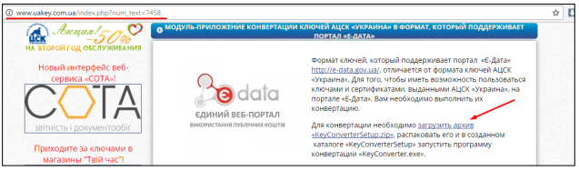

3. Відкриваємо скачаний архів і запускаємо додаток KeyConverterSetup.exe
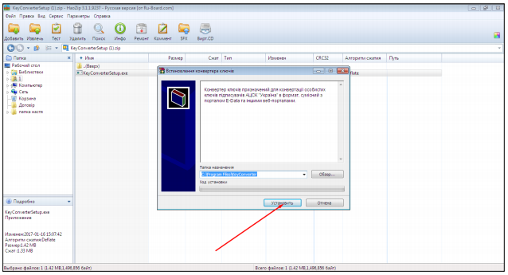
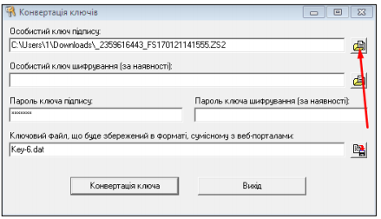
4. Завантажуєте свій електронний ключ вказуєте пароль. Для завантаження ключа натисніть кнопку, на яку вказує стрілка на малюнку нижче, і знайдіть його місце розташування на своєму ПК.

5. Натискаєте кнопку «Конвертація ключа» і система видасть вам повідомлення, що конвертація закінчена.
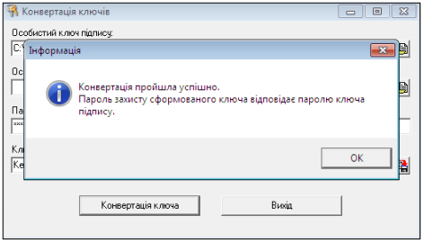

6. Повертаєтесь на сайт Громадського проекту у вашому місті і на сторінці проекту обираєте метод голосування «Електронний цифровий підпис», завантажуєте ЕЦП у відповідному вікні і голосуєте.

